Pielikums pie Ādažu novada pašvaldības domes
24.09.2026. lēmuma
“Par atkritumu konteineru novietnei iznomātas platības palielināšanu Gaujas ielā 25B, Ādažos”

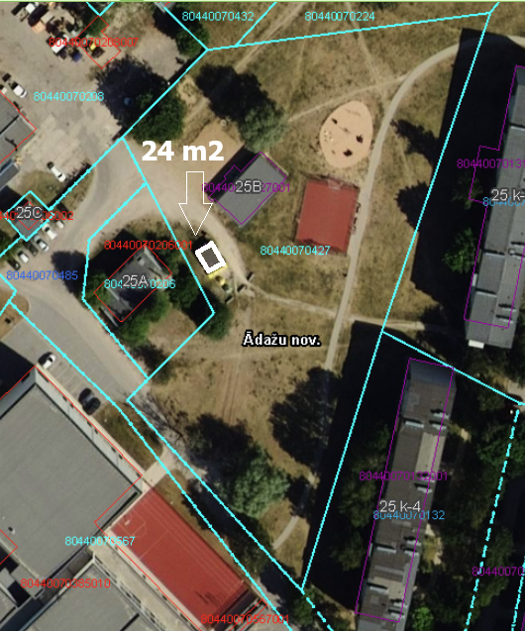
Atkritumu konteineru novietnes shēma uz zemes vienības Gaujas iela 25B, Ādaži

